Рейтинг аспиранта
2 курса очной формы обучения
Нарожной Юлии Алексеевны

Кафедра общей педагогики и образовательных технологий
Направление подготовки: 44.06.01 Образование и педагогические науки
Направленность (научная специальность): 13.00.01 Общая педагогика, история педагогики и образования
Научный руководитель: доктор педагогических наук, профессор Колпачева Ольга Юрьевна

Рейтинг аспиранта 2-го курса (очная/ заочная формы обучения) 2-е полугодие

№ | Вид работы | Баллы | Сроки
1. | Публикация статьи  ВАК | 0 | До 20.06.2021 г.
2. | Защита курсовой работы  «Педагогические условия обучения связной речи детей – билингвов старшего дошкольного возраста» | 10 | До 10.06.2021 г.
3. | Участие в научно-практических конференциях:  Региональные (1баллов)  - Научный альманах «Iuvenis Magister» выпуск 5, 2021 г. Статья «Педагогические условия развития культуры речи детей - билингвов старшего дошкольного возраста». (В печать принята)  Всероссийские(1 баллов)  - I Всероссийской студенческой научно-практической конференции «Молодежь и наука - 2021». Всероссийском конкурсе молодых исследователей «Лучшая молодёжная научная статья 2021» АНО ДПО «ИССиМ». Статья «Язык и речь - элементы культуры речи как часть социально - философского анализа в историко-философском обозрении». г. Краснодар май 2021 (стр 11-20)  Международные(5баллов)  - VII Международный форум по педагогическому образованию IFTE 2021\Young Researchers IFTE 2021 25-28 мая 2021 г Доклад «Педагогические условия культуры речи детей - билингвов старшего дошкольного возраста». (устное выступление) | 7 | До 20.06.2021 г.
4. | Участие в олимпиаде «Основы исследовательской культуры» (представление результатов исследования)  Победитель (1,2,3 места) – 10 баллов  Участник – 5 баллов  - участник олимпиады «Основы исследовательской культуры» май 2021 | 10 | Март, апрель 2021 г.
5. | Учебная сессия (на «хорошо» и «отлично» - 10 баллов; | 10 | С 01.02 по  25. 03. 2021 г.
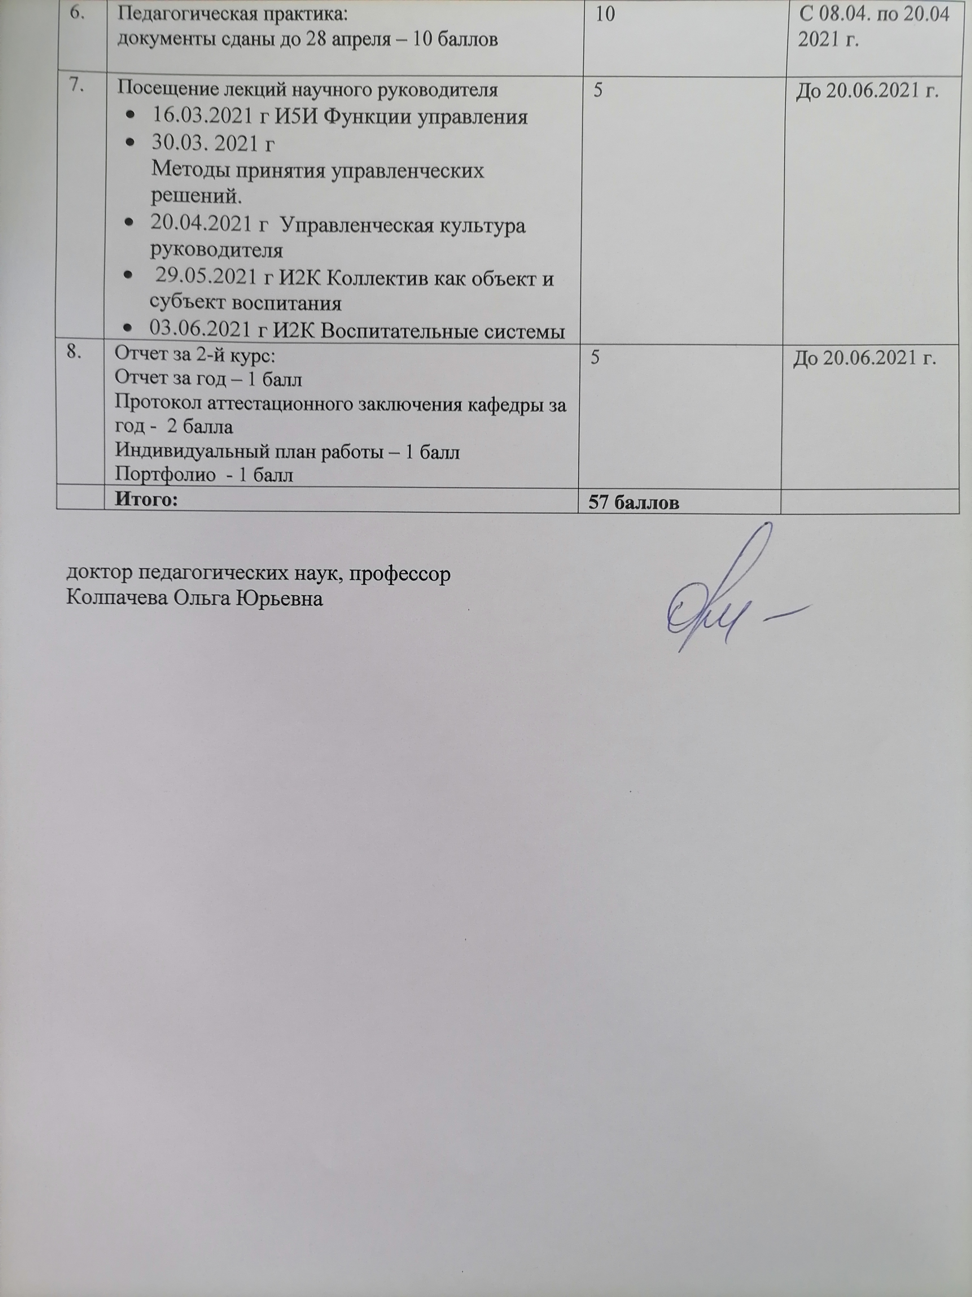6. | Педагогическая практика:  документы сданы до 28 апреля – 10 баллов | 10 | С 08.04. по 20.04 2021 г.
7. | Посещение лекций научного руководителя  - 16.03.2021 г И5И Функции управления  - 30.03. 2021 г Методы принятия управленческих решений.  - 20.04.2021 г Управленческая культура руководителя  - 29.05.2021 г И2К Коллектив как объект и субъект воспитания  - 03.06.2021 г И2К Воспитательные системы | 5 | До 20.06.2021 г.
8. | Отчет за 2-й курс:  Отчет за год – 1 балл  Протокол аттестационного заключения кафедры за год - 2 балла  Индивидуальный план работы – 1 балл  Портфолио - 1 балл | 5 | До 20.06.2021 г.
 | Итого: | 57 баллов

доктор педагогических наук, профессор
Колпачева Ольга Юрьевна

